***Предложение дня от «Мехового ряда»!!!!***

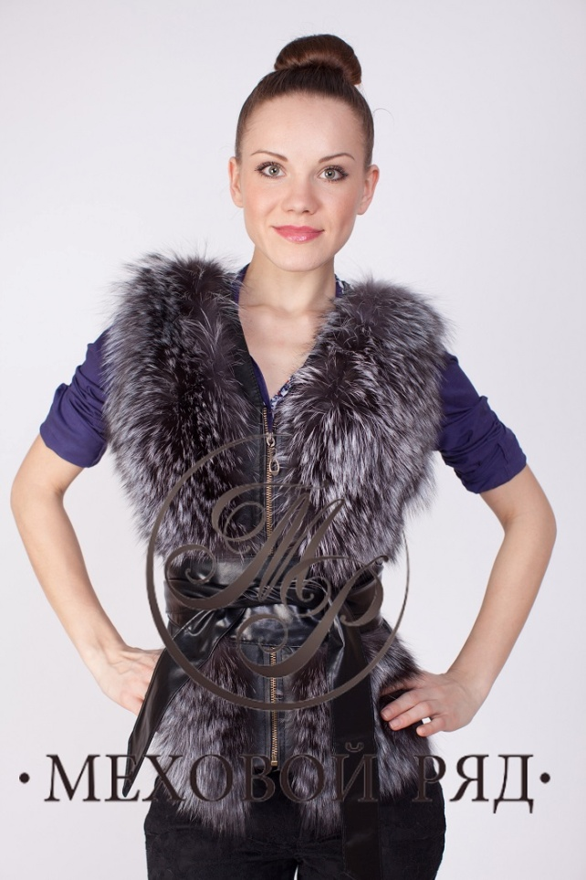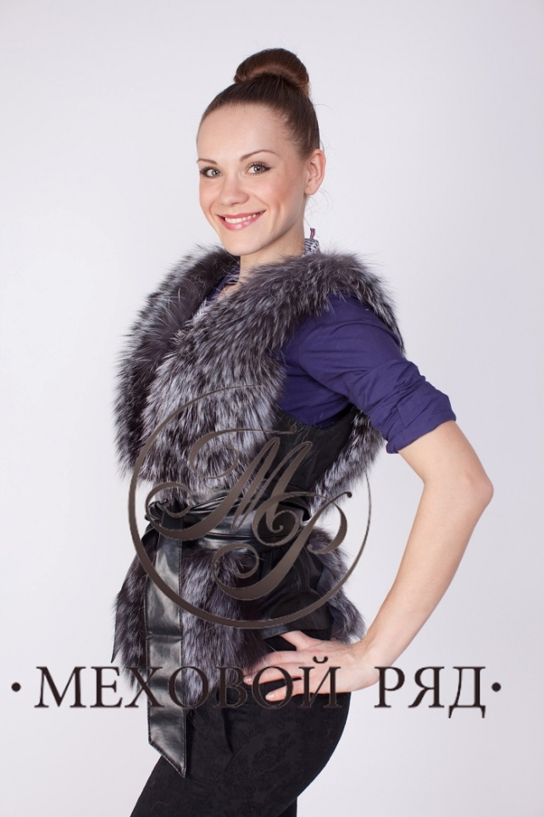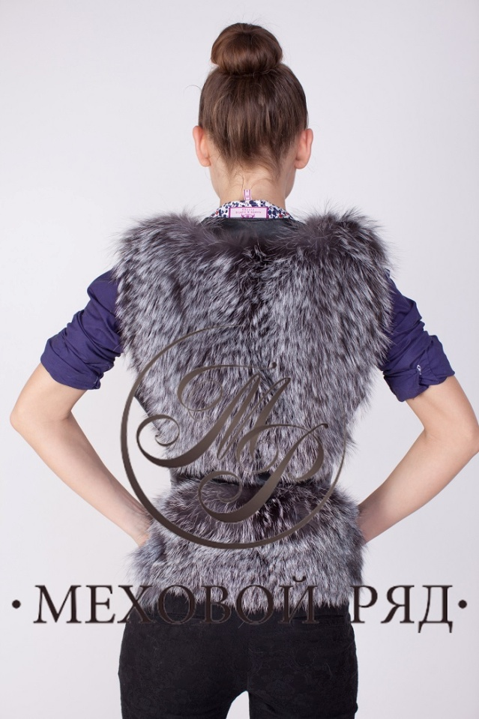

Арт 20067 Жилет из меха чернобурки с натуральной кожей р.44 р.48.

цена по предложению ***6990 !!!***

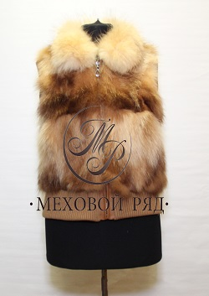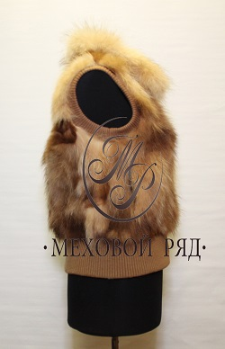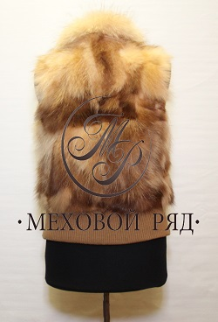

Арт. 20010 Жилет из меха лисы р.42.р44 , длина 55 см

цена по предложению дня ***3990 !!!***

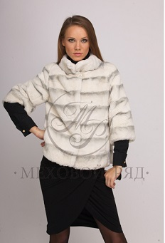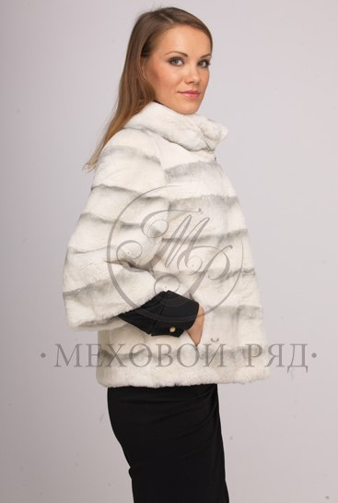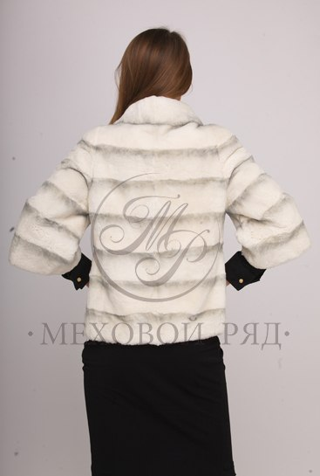

Арт.1205 Шубка из меха кролика-рекса

размер 46 длина 60 см !!!!

Цена по предложению дня ***15000!!!***

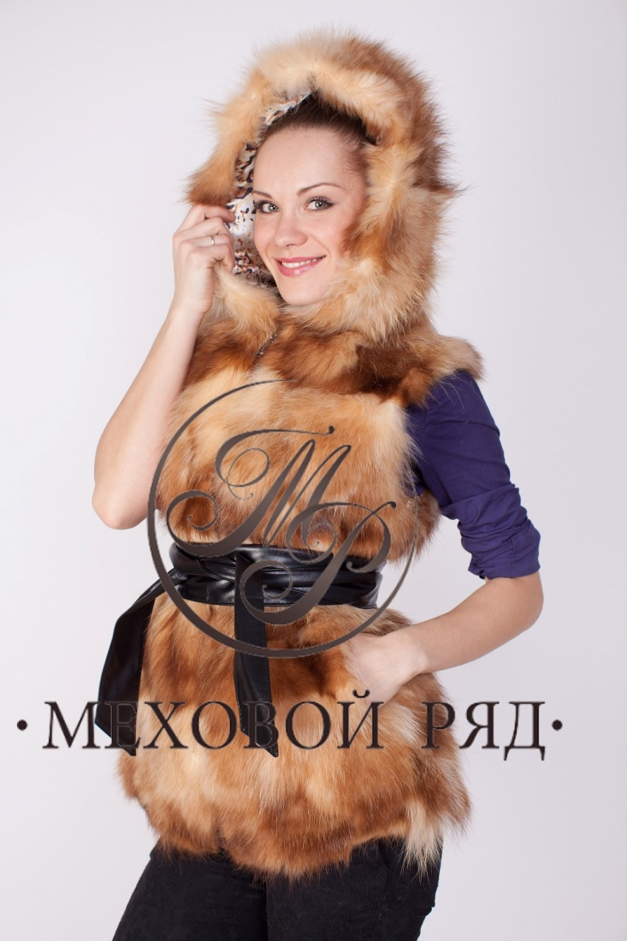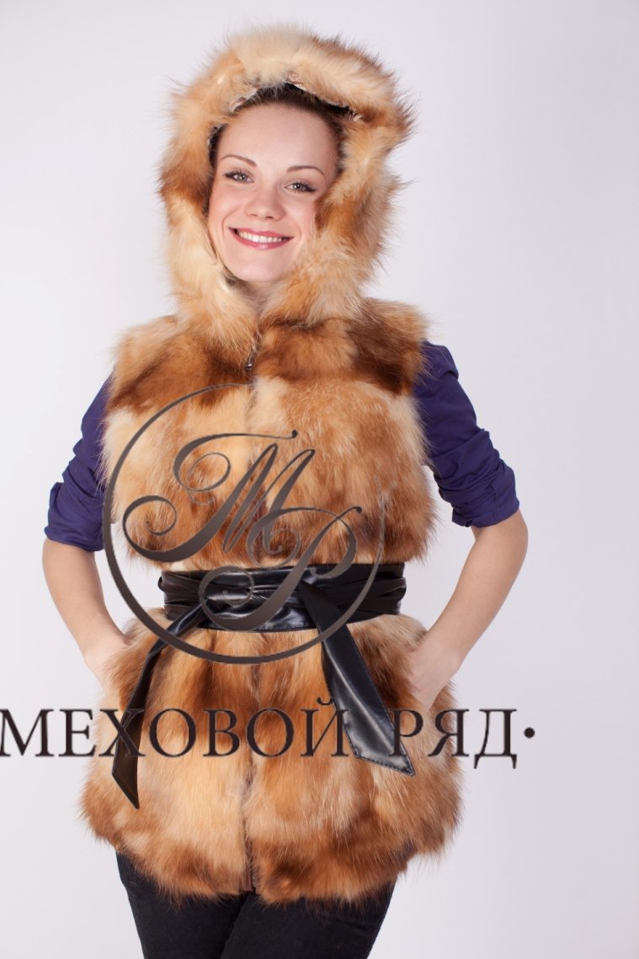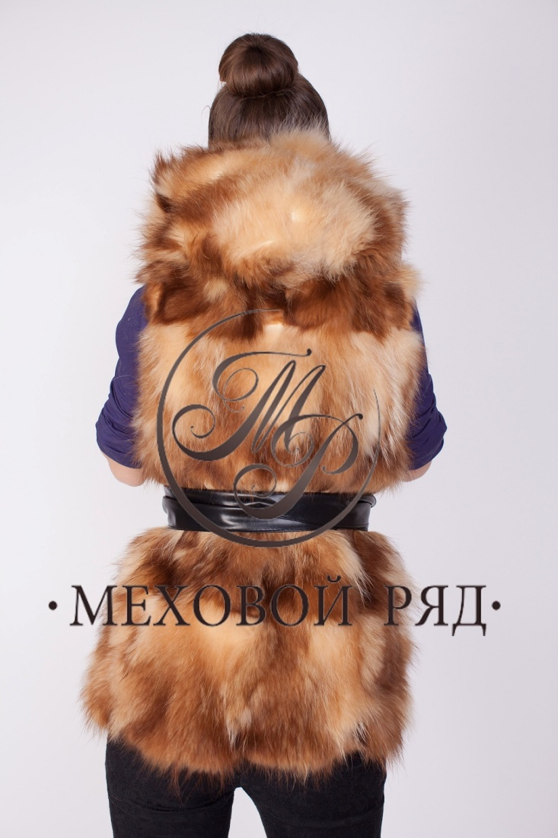

Арт.20042 Жилет из меха лисы с капюшоном

Размер 46

Цена по предложению дня ***4500!!!***

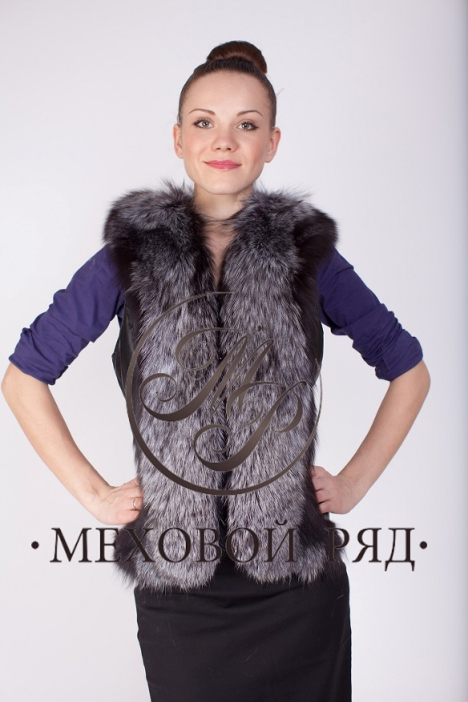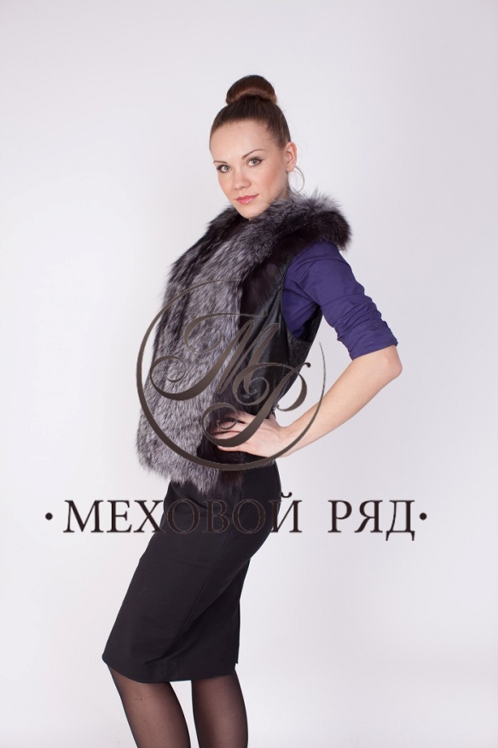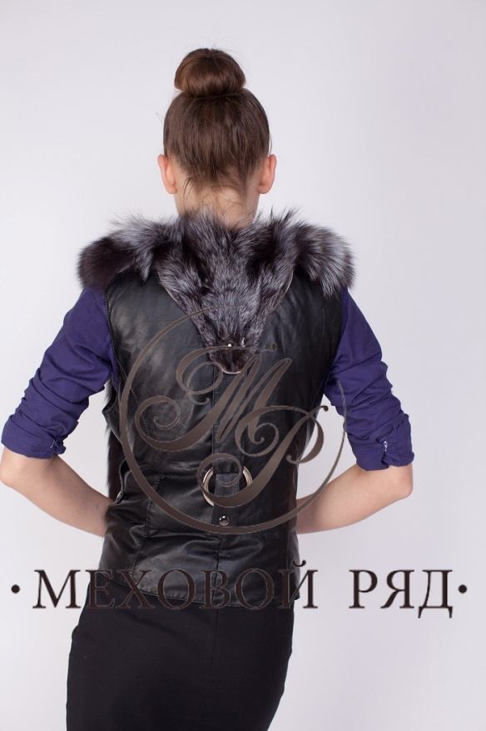

Арт.124 Жилет из меха чернобурки с мордочкой

Старая цена: 13000

Размеры: 44-46

Цена по предложению дня ***8990!!!***

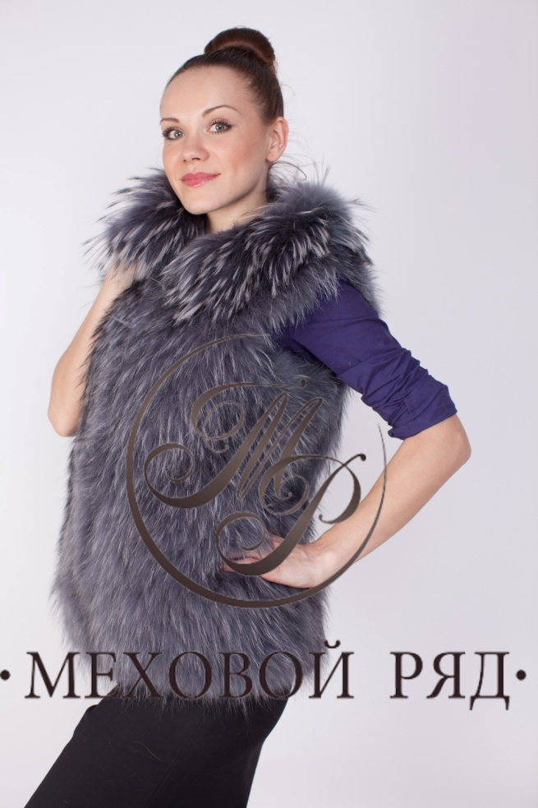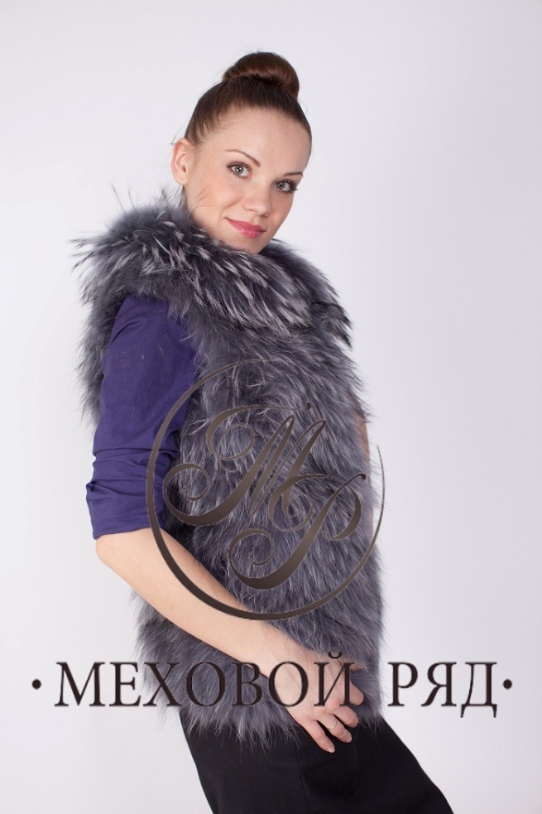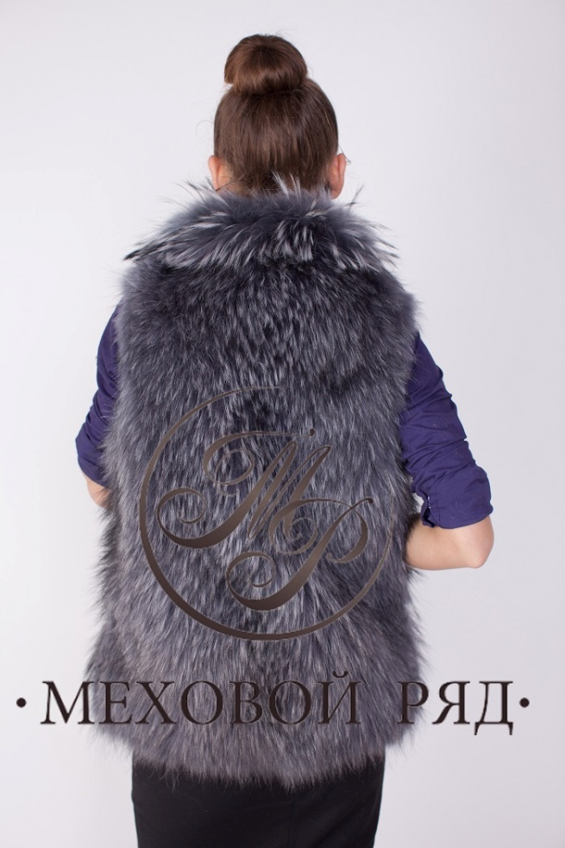

Арт.20082 Жилет из меха чернобурки ***(***Цельный мех!)

Старая цена 13 000 руб.

Размер 48

Цена по предложению дня : ***8990 !!!***

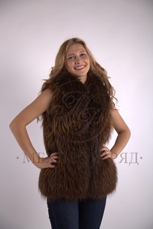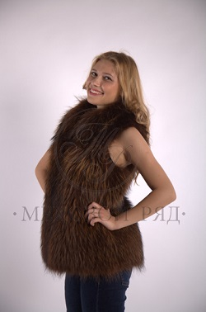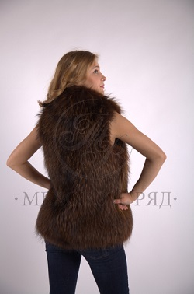

Арт.20082 Жилет из меха чернобурки ***(***Цельный мех!)

Старая цена 13 000 руб.

Размер 48

Цена по предложению дня : ***8990 !!!***

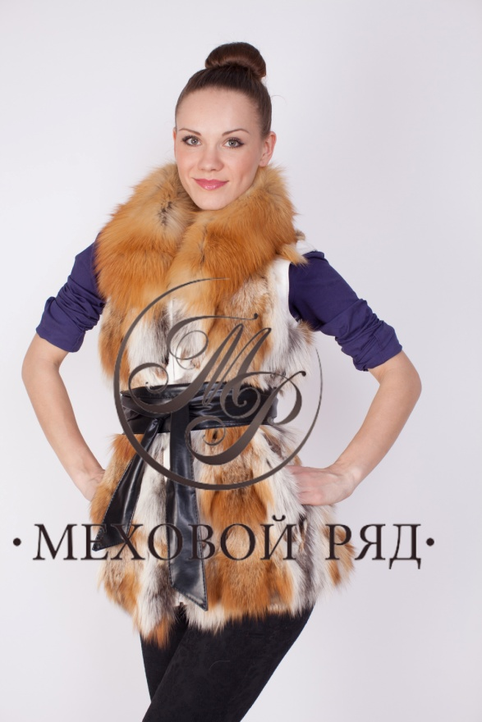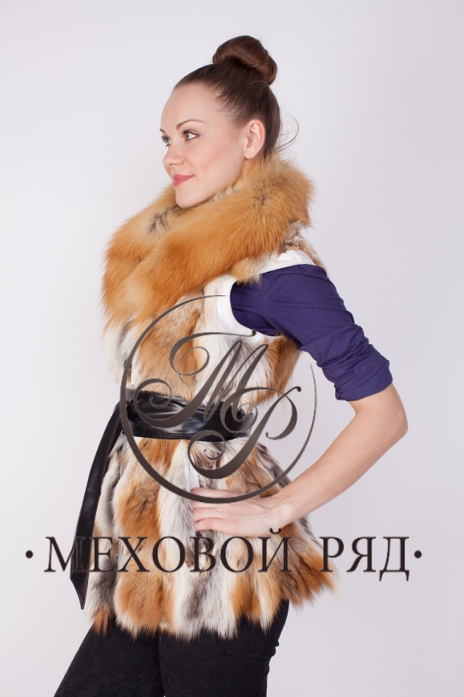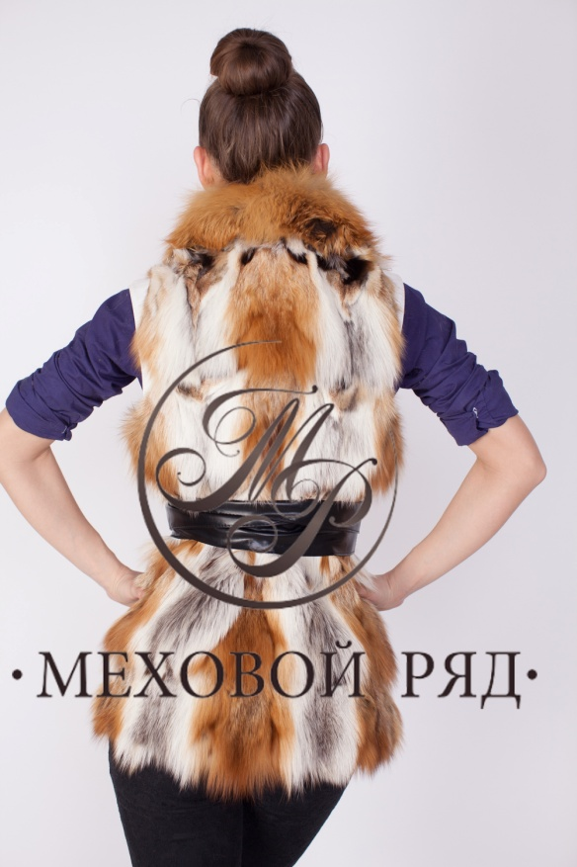

Арт.125 Жилет из меха лисы

Размеры 44-46

Цена по предложению дня ***5000 !!!***

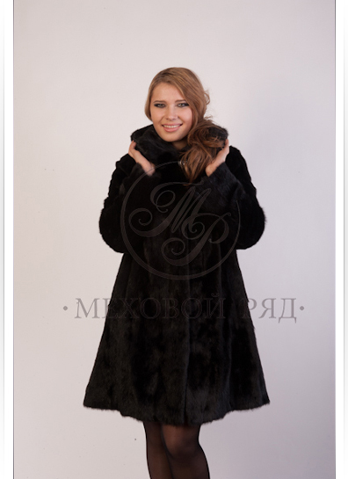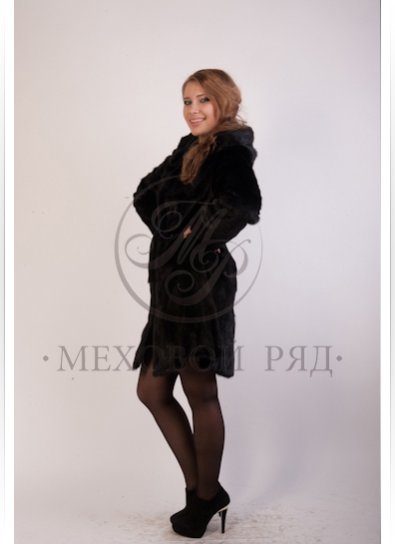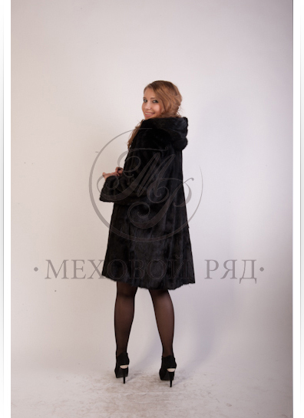

Арт.20089 Шуба из меха дикой норки сшит из цельных пластин

Размеры: 54

Длина: 90 см

Цена по предложению дня ***23500!!!***

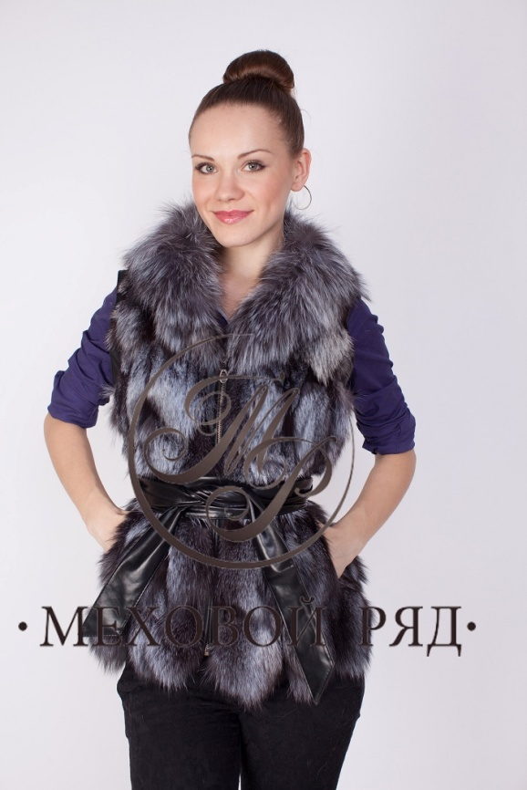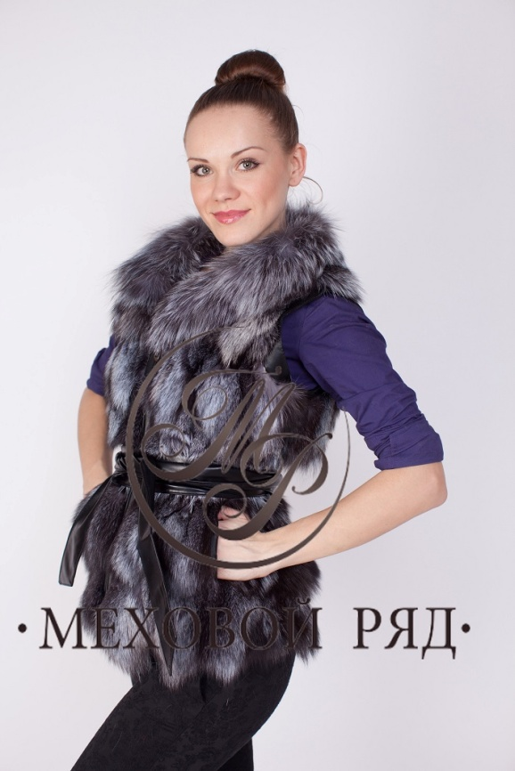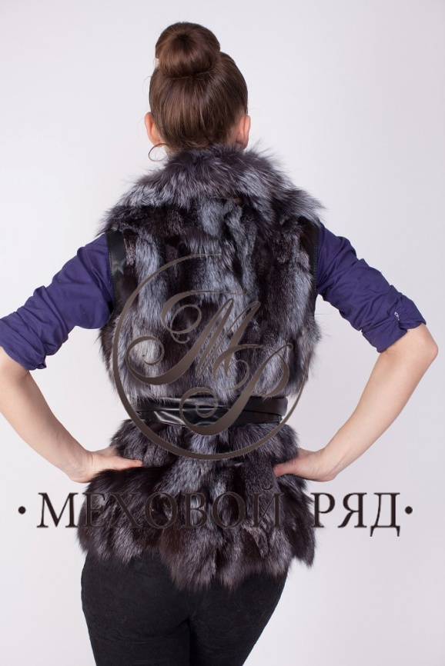

Арт.114 Жилет из меха лисы р.42

Цена по предложению дня ***5990!!!***